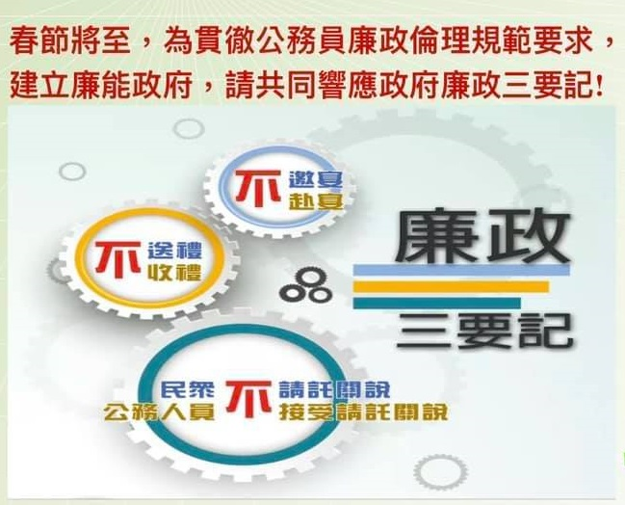
臺灣高等檢察署高雄檢察分署政風室關心您

